Mohyla Eliáš

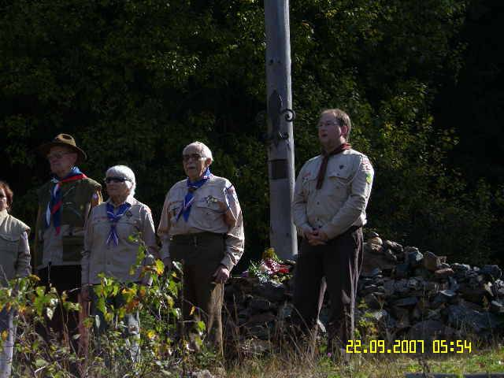
Mohyla na Ivančeně [pomník v Beskydech pro pronásledované a zahynulé skauty v letech 1938-1945. Pozn. editorky] pravděpodobně inspirovala i karlovarské a jáchymovské oldskauty, kteří 30. května 1992 postavili a nechali vysvětit dřevěný sedmimetrový kříž v prostoru bývalého uranového dolu Eliáš. Leží v srdci území, ve kterém komunisté vybudovali trestanecké pracovní tábory Bratrství, Rovnost, Svornost, Barbora, Nikolaj, Mariánská, Eliáš. Při dnešním pohledu na zalesněné vrcholky Krušných hor si jen málokdo dokáže představit, jakým peklem zde prošli v padesátých letech tisíce politických vězňů.
Bratr Kamil Růžička - Heřmánek, člen SO [Skautská organizace] a SOVF [Skautský oddíl Velena Fanderlika, samostatná organizace skautů a skautek, kteří byli pronásledováni totalitními režimy], politický vězeň č. E 0951 o tom napsal:
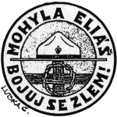
Těžba uranu vyžadovala obrovské množství pracovních sil. Zpočátku na dolech pracovalo asi 5 tisíc německých zajatců, ale po únorovém komunistickém puči zde rychle přibývaly u všech šachet koncentrační tábory, které se plnily převážně politickými vězni. Jedním z jáchymovských koncentračních táborů byl tábor ELIÁŠ, který se nacházel v západní části Krušných hor ve výšce 900m n. m. V roce 1949 sem byli dopraveni první političtí vězni komunistické vlády, z věznic z celé republiky, mezi nimi první skauti. […] Práce na této šachtě (tak jako na všech ostatních) byla těžká jak v podzemí, tak na povrchu, k tomu nelidské zacházení, hlad, minimální zdravotní zařízení bez péče o zuby. […] Těžký úděl vězňů dokázalo posilovat jen přátelství. Zvláště bratrské přátelství mezi skauty bylo pevné, utužené nelidskými podmínkami. […]
Těžba uranu v jáchymovské oblasti skončila v letech 1960-1961. Šachty se likvidují, veškeré zařízení se rozmontovává a likvidují se i koncentrační tábory. Zůstávají jen některé budovy, které se částečně využívají jako provizorní sklady, nebo se pomalu rozpadají. Těžní jámy šachet jsou zabetonovány. Skončilo velké trápení pro vězně - otroky. Tím ovšem nesmí upadnout v zapomnění tato krutá doba. Vztyčený kříž stojí zde uprostřed přírody, jako němá výčitka za všechnu bolest, utrpení a zlobu, která zde byla napáchaná. Na dolní části kříže, pod kovovou lilií, můžeme číst: "K památce vězněných, mučených a popravených skautů v létech 1948-1958 [sic! 1968]."
Nikdy nesmíme zapomenout! Proto každým rokem se zde scházejí skautské oddíly, vždy v sobotu, před svátkem sv. Václava, společně se zástupci KPV [Konfederace politických vězňů] a vzpomenou na ty, kteří tak krutě trpěli pod komunistickou nadvládou, společně zapálí oheň a uctí památku skautskou hymnou. A každý skaut a skautka položí kámen na mohylu jako symbol trvání vzpomínky.
Tento text byl zachycen spolu s oběma obrázky na vzpomínkové tabuli u skautského památníku na bývalém táboře Eliáš počátkem roku 2016. Vedle něj tam visely i novinové články a další informace k období komunistické vlády v Československu. Autor textu i fotografií je Tomáš Barth, vedoucí spolku jáchymovských skautů Arnika, který též laskavě svolil jejich uvejnění.

Zdroj: Společná česko-německá komise pro učebnice dějepisu, výukové materiály k tématu Uran v česko-německém pohraničí: http://uran-a-cesko-nemecka-mista-pameti.eu/?p=629

